Внеклассное мероприятие для школьников 7-9 классов «Беречь природы дар бесценный»
Автор: Соколовская Инна Владиславовна - педагог – библиотекарь, учитель ОПК МБОУ Тацинская СОШ № 3. Ростовская область
Описание материала: Нет более удивительных созданий нашей природы, чем птицы. Они способны преодолевать огромные расстояния, без пищи, порой даже не имея возможности укрыться от непогоды. Каждый человек может вспомнить свою историю, связанную с птицами. Это может быть уханье сову, в лесу у костра, кукование кукушки в летнее время у бабушке в деревни. Мы так привыкли к птицам, что порой даже их не замечаем…
Материалом для составления мероприятия послужила литература о природе, о животных.
Рекомендуемая для чтения в основной школе. Для учащихся 7 – 9 классов.
Использовать материал можно в самой разнообразной форме.
Цель: Формирование общекультурной компетентности учащихся через восприятие литературы о природе.
Задачи:
1. Образовательная: расширить представление о книгах и журналах прочитав которые дети могут узнать о том, где и как живут лесные жители, как они размножаются, как выглядят, какую роль играют в жизни человека. Углубить знания учащихся.
2. Развивающая: развивать индивидуальные творческие способности учащихся, образное и логическое мышление, воображение, умение мыслить нестандартно.
3. Воспитательная: прививать интерес к книгам и журналам. Познакомить учащихся с особенностями природы, её красотой, богатством и неповторимостью.
Оборудование: Выставка книг о природе, животных
Внеклассное мероприятие «Беречь природы дар бесценный»
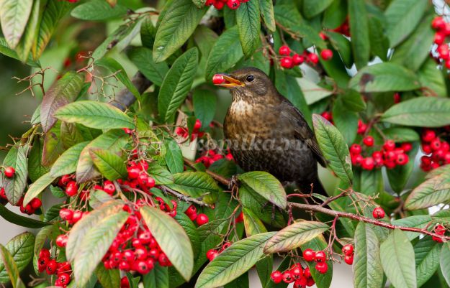
...великая книга природы открыта перед всеми, и в этой великой книге до сих пор... прочтены только первые страницы.
Д. И. Писарев
Грандиозные вещи делаются грандиозными средствами. Одна природа делает великое даром.
А.Герцен
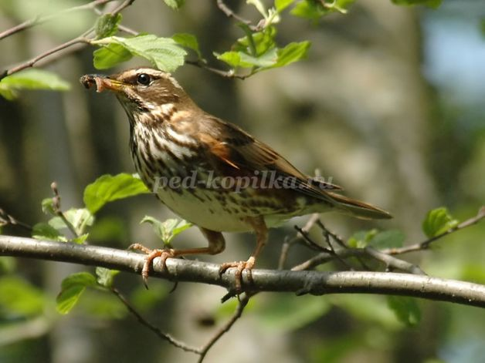
Птицы – наиболее многочисленный класс наземных позвоночных животных. Они отличаются сложным и разнообразным поведением. Во многом это объясняется тем, что для их нервной деятельности характерны инстинкты. Многие птицы способны переживать «эмоции» - страх, злобу, раздражение, радость. Свое эмоциональное состояние птица выражает положением оперения, издаваемыми звуками, позой. Человек, который долгое время общается с птицей, всегда может по внешнему виду определить ее состояние. Если у вас дома живет птица, понаблюдайте за ее поведение…
Охранять и привлекать птиц в парки, рощи, леса может каждый из нас. Для этого нужно изготавливать и размещать искусственные гнездовья, подкармливать птиц зимой и просто относиться к ним с пониманием и любовью.
1. Скажите, какая птица шипит змеей?
- Это вертишейка – небольшая буро – серая птичка, встречается в средней полосе. Оптугивая врага, птица угрожающе вертит головой (отсюда и название), открывает рот и шипит как змея. По – змеиному шипят и ее птенцы, потревоженные в гнезде.
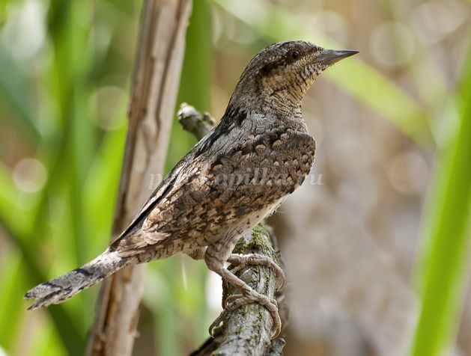
2. Скажите, какая птица лает, как собака?
- Звуки, похожие на лай собаки, издает самец полярной куропатки. Хотя самец не участвует в насиживании, но впоследствии он вместе с самкой ходит с выводком и заботится о его безопасности. Как только появляется враг, самец взлетает с громким лающим криком , который отпугивает хищника и одновременно служит сигналом тревоги для других птиц.
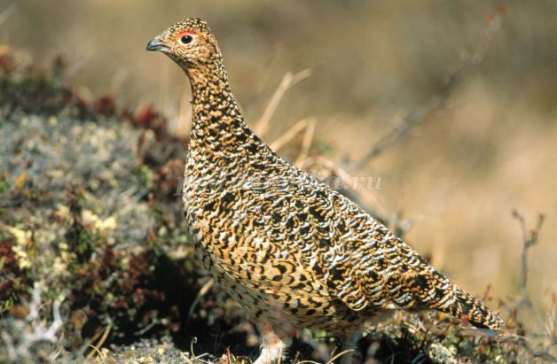
3. Скажите, для чего птицы купаются в муравейнике?
- Есть у птиц такие «косметические» приемы. Дрозды, скворцы, малиновки, оляпки, сойки, сороки, вороны и очень многие другие птицы помещают муравьев под крыло или прямо натирают ими свои перья. Некоторые птицы с удовольствием купаются в муравейниках, и в это время муравьи опрыскивают их своей кислотой. При отсутствии муравьев птицы используют других содержащих кислоты насекомых или растения. Живущие дома птицы иногда смазывают оперение кусочками лимона, пытаются выкупаться в салатнице с уксусом и даже в апельсиновом соке. Эти кислоты используются птицами для борьбы с паразитами и, возможно, в оздоровительных целях.
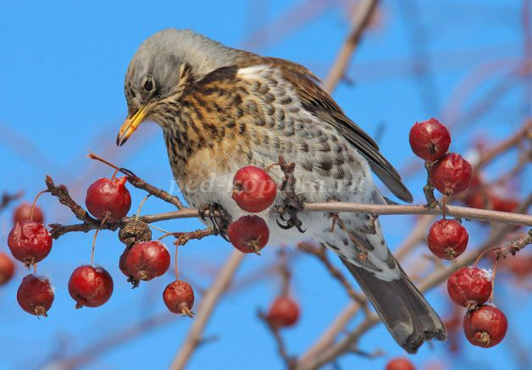
Дрозд
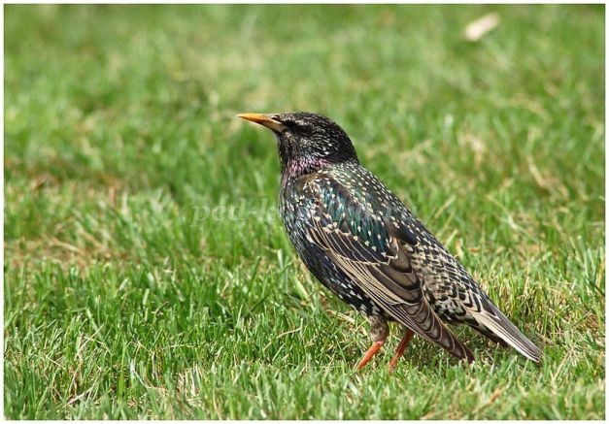
Скворец
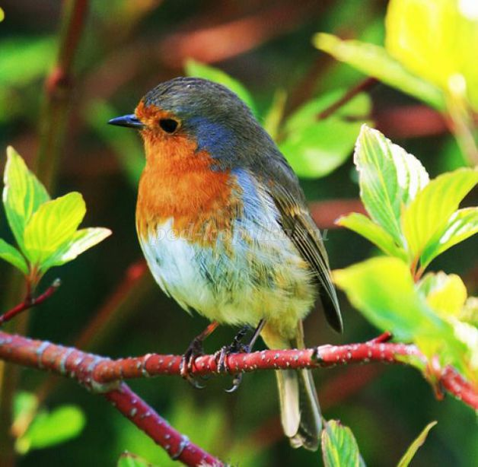

Перейти на сайт
Вернуться к просмотру
РЕКЛАМА
vichyconsult.ru
Малиновка
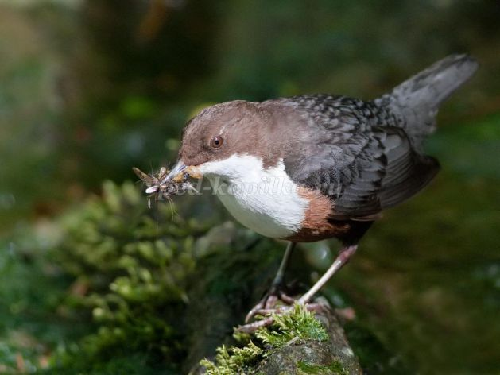
Оляпка
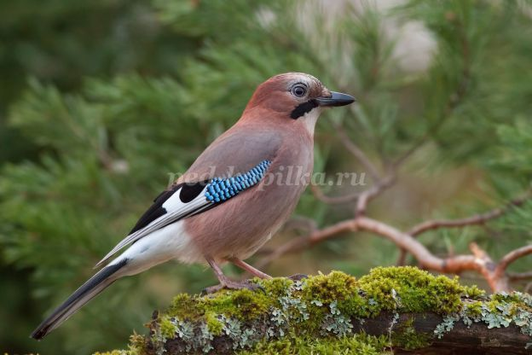
Сойка
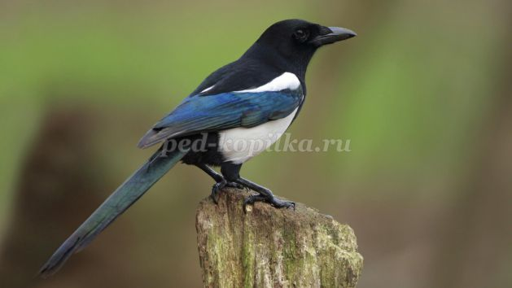
Сорока
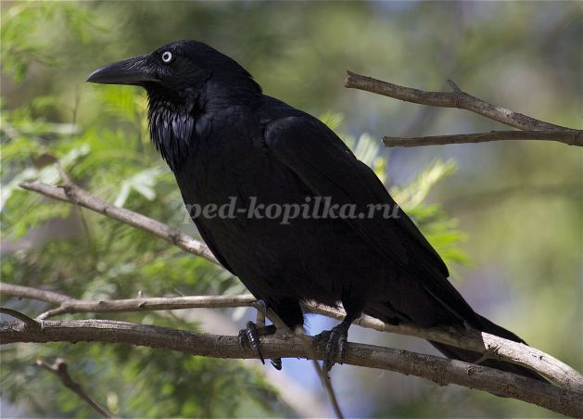
Ворон
4. Скажите, какую птицу не любят пчеловоды и почему?
- это золотистая щурка – одна из красивейших птиц нашей страны. Наряду с сизоворонкой и зимородком она представляет в нашей фауне отряд сизоворонковых, к которому относятся преимущественно тропические птицы. Щурки ловят насекомых на лету, причем основную их пищу составляют жалоносные насекомые: осы, пчелы и шмели. По некоторым подсчетам, одна щурка за день вылавливает более 200 пчел, а за лето – 9 тысяч этих полезных насекомых. Вот почему пчеловоды не любят эту птицу.
Ужас пчеловодов, грозное проклятье –
Пчелоедка - птица – ярко красный взгляд!
В воздухе мелькает изумруда платье,
золотистой нитью вышитый наряд !!!
А платок на шее сине-жёлтым флагом
пламенем танцуя – как фламенко, жгуч,
тружениц медовых прятаться в оврагах,
принуждает страхом смертных молний-туч !!!
Автор неизвестен
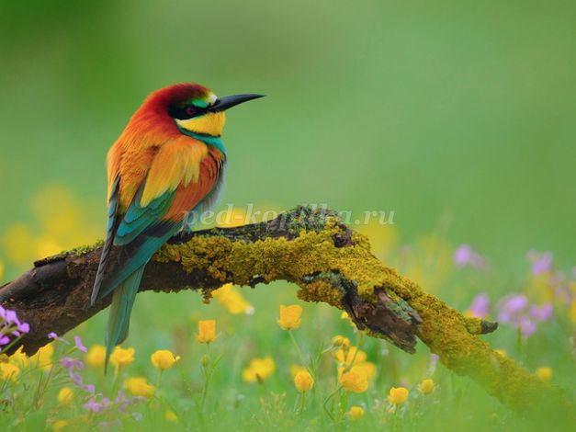
Спрашивайте природу, она хранит все истины и на вопросы ваши будет отвечать вам непременно и удовлетворительно.
Л.Б. Модзалевский
Родная земля - самое великолепное что нам дано для жизни. Её мы должны возделовать, беречь и охранять всеми силами своего существа.
К. Паустовский
5. Скажите, почему птица – секретарь так называется?
- В старину люди писали очиненными гусиными перьями. Часто у птицы – секретаря такое перо находилось за ухом. У птицы – секретаря на голове торчит большое перо, что и делает ее похожей на древнего чиновника.
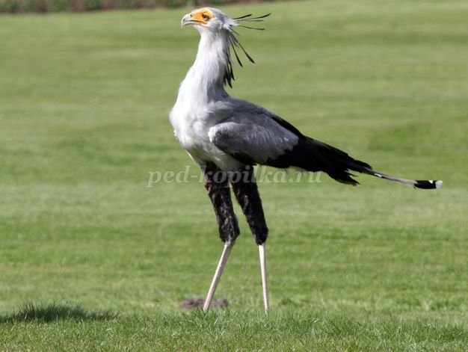
6. Как известно, у певших птиц поют только самцы. Скажите, у каких птиц поют и самки?
- У снегирей и чечеток. Самки снегирей обычно поют зимой. Самки чечеток поют даже лучше самцов.
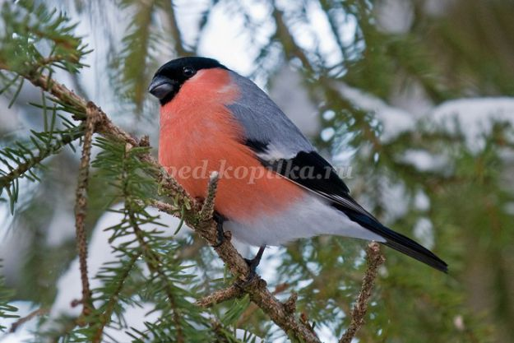
Снегирь
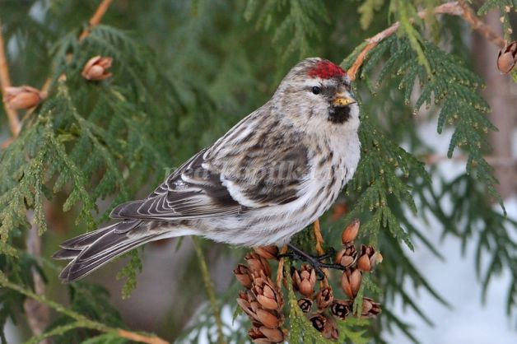
Чечетка
7. Скажите, какая птица помогает людям справиться с саранчой?
- Это розовый скворец, обитающий в южных частях степной зоны. Особенно там, где водится много саранчовых. Величиной эта птичка с обычного скворца, но отличается от него яркой окраской: голова, шея, крылья и хвост – черные, с фиолетовым отливом; клюв и ноги – красные; остальное тело – розовое, а голову украшает черный хохолок. Живут скворцы большими колониями. Иногда они устраивают свои гнезда в норах береговых ласточек. Излюбленной пищей скворцов является саранча и близкие к ней виды насекомых. Аппетиту розового скворца можно позавидовать – за день он съедает более 200 вредителей. Кормиться скворцы вылетают стаями, летят быстро и низко, а опустившись на землю, движутся в одном направлении, отыскивая пищу сообща. Как только одна птица обнаруживает скопление насекомых, она резким криком оповещает об этом других птиц, и вся стая общими усилиями расправляется с вредителями. Едят скворцы и других вредителей полей, чем приносят огромную пользу. Особенно много вредителей уничтожают птицы в период выкармливания птенцов: за день каждая птица собирает до 200 г. Вредных насекомых. Без розовых скворцов спасти урожаи от частых нашествий саранчи было бы невозможно. Зимуют эти птицы на Юге и в Индии.
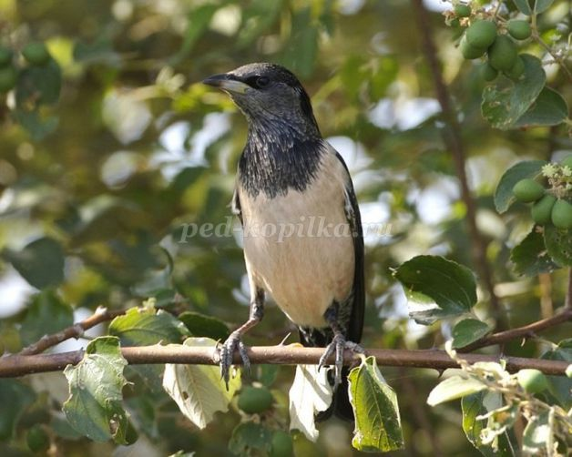
8. Скажите, какая птица поит птенцов при помощи … своего оперения?
- Рябки, обитающие в степях, пустынях и полупустынях. Вот как рассказывает о них известный натуралист Игорь Акимушкин: «Одни из них приносят прямо с дальних водоемов в желудке (до стакана за один полет). Другие же – прямо невероятие, какое – то – чудом ухитряются доставлять ее в перьях на груди и животе. Когда к вечеру жара немного спадает, самцы отправляются на водопой, порой за 30 верст. Там заходят в воду по грудь. Минут пятнадцать принимают такие ванны. Но вот перья основательно пропитались водой – рябки летят назад, к птенцам. Приземляются папаши, и малые их детки спешат скорее к ним. Берут сырые перья в клюв и «сосут» их. Исследовали перья на брюхе у этих рябков – обнаружились особое высокогигроскопическое устройство, позволяющее перьям лучше намокнуть и сохранить влагу во время дальних полетов.
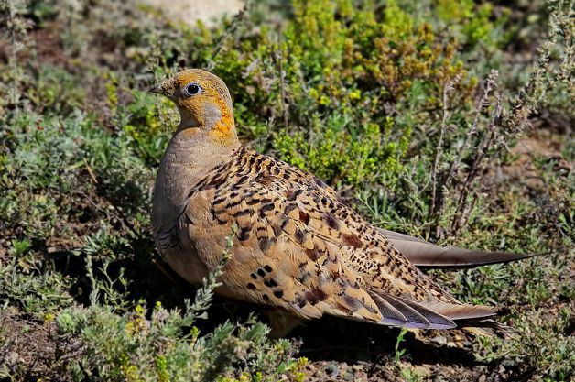
9. Скажите, зачем кулик шарит под камнями?
- Этот кулик – обитатель морских отмелей. В его поведении есть много необычного. Кормится кулик мелкими моллюсками, рачками и насекомыми, которые прячутся под прибрежными камешками. Чтобы извлечь затаившуюся в укрытии добычу, птица ловко поддевает и переворачивает клювом гальку. Она даже может сдвинуть с места камень, не уступающий ей самой по весу. А иногда несколько куликов, объединив усилия, сталкивают с места слишком тяжелый камень. Это забавного кулика так и называют – камнешарка.
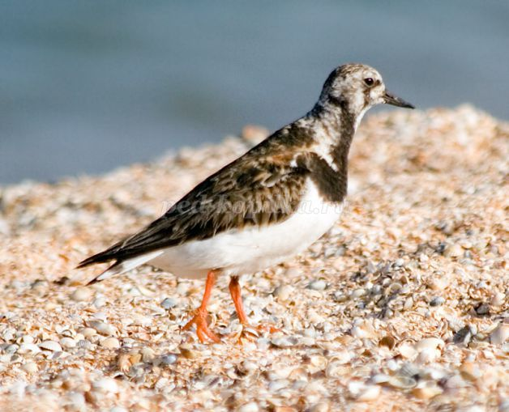
10. Скажите, какая птица никогда в жизни не садиться на землю?
- Это птица стриж. Хотя он и похож внешне на ласточку, но относится совсем к другому отряду - к Длиннокрылым. У этой птицы действительно очень длинные крылья, а вот ноги совсем короткие. Если бы стриж сел на землю, то не смог бы вновь взлететь и погиб.
Скажите, кто летает, дети,
лучше всех на всей планете,
спит в полёте, как малыш?
Верно – это чёрный стриж!!!
Кто не любит холодов
и лететь на юг готов
раньше всех? Ну что молчишь?
Это тоже – чёрный стриж!
Птичка холода боится –
замирает, будто спит!!!
Стоит к ней теплу пробиться –
оживает и летит!
Автор неизвестен
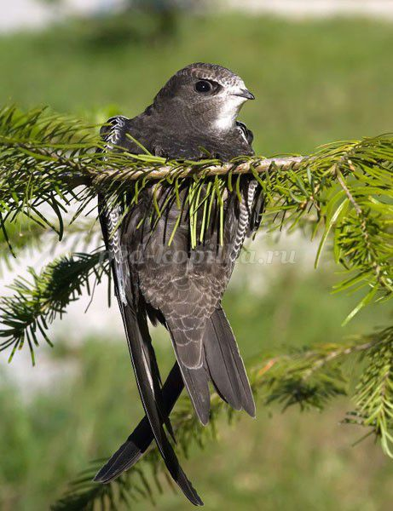
11. Скажите, какая птицы, когда сидит, похожа на обломок сучка?
- Это птица козодой – ночная птица. Днем он не летает, если его не спугнуть. Но и тогда пролетит немного и снова затаится. Австралийский козодой, или лягушкорот. Когда сидит, вытянувшись вертикально на деревьях или изгородях, так похож на обломок сучка. К нему можно подойти совсем близко и даже потрогать рукой, не подозревая, что это – живая птица.
